Galerie La Ferronnerie
Brigitte Négrier
40, rue de la Folie-Méricourt
F-75011 Paris +33 (0)1 78 01 13 13
www.galerielaferronnerie.fr
Mardi à vendredi : 14h-19h, samedi : 13h-19h
Membre du Comité Professionnel des Galeries d’Art

Soizic Stokvis

Formes / Transparences

vernissage mercredi 5 juin 2019 de 18h à 21h30
exposition du 5 juin 2019 au 2 juillet 2019

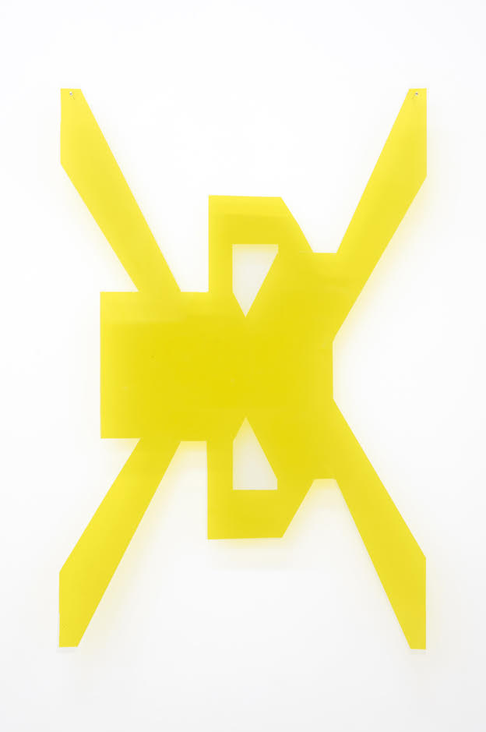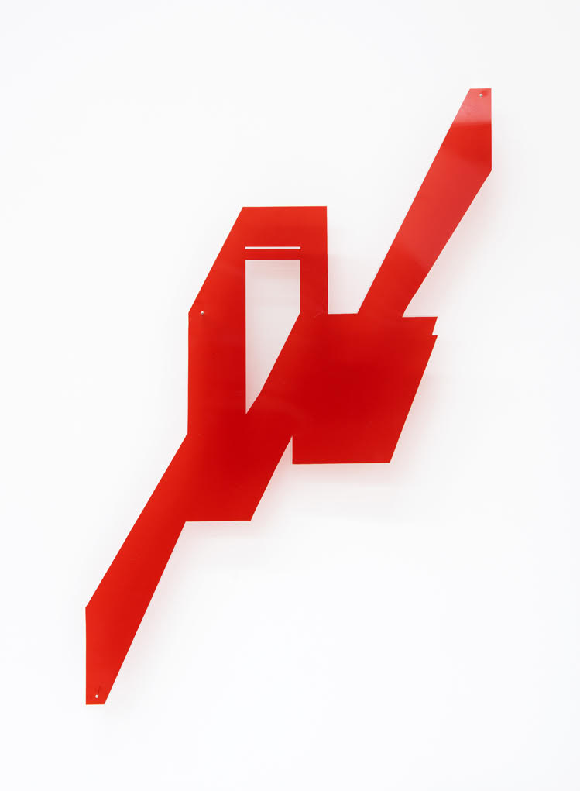
Motif jaune, 2019, découpe Setacryl Motif rouge, 2019,découpe Setacryl
57x39 x 0,3 cm 105x70x3 cm

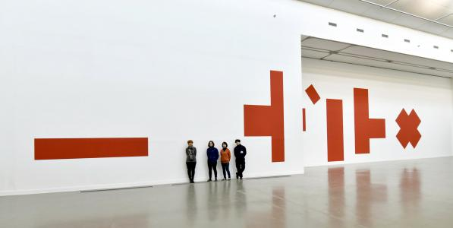
Soizic Stokvis, Linear, 2018, installation in situ, 6m x28m, GMoMA,Séoul, Corée du Sud

Soizic Stokvis (1956, La Haye, Pays-Bas) compose depuis quelques années, des peintures murales en rapport avec l’architecture des lieux où elle expose, prolongeant parfois aussi ses toiles par l’occupation de pans de murs avoisinants.
Invitée à participer en avril 2018 à une importante exposition en Corée du Sud, à Séoul au GMoMA( Gyeonggi Museum of Modern Art), elle avait conçu pour cette occasion une œuvre monumentale composée de signes – collages.
Pour l’exposition Formes/Transparences à la galerie la Ferronnerie, Soizic Stokvis présente
un ensemble de nouvelles œuvres, des formes translucides, aux tons acidulés, faisant suite aux pièces présentées à la Vigie, Nîmes, à l’automne dernier, et à la Ferronnerie, en décembre.

Compte rendu d’un dialogue avec Soizic Stokvis (13 mai 2019), François Michaud

Soizic Stokvis peint comme elle photographie. Tout est précis, net, découpé comme une épure d’ingénieur ou un dessin d’architecte. Ces modèles, qu’elle partage avec de grands ancêtres qui, comme Picabia, ne dédaignaient pas le dessin industriel, lui ont offert la vision claire d’un espace semi-perspectif dont peu à peu elle détache des éléments qui lui servent de matrice. Aujourd’hui, à mesure que nous avons vu s’opérer ce processus d’abstraction, on peut être frappé par la réduction à laquelle elle s’est contrainte volontairement, pour permettre l’expansion spatiale que depuis toujours elle recherche. Des formes faussement simples flottent sur les murs, légèrement détachées de ceux-ci quand elle les tire sur des supports transparents pour laisser vibrer la couleur pure avec celle, atténuée, rendue floue par la projection de la lumière traversant la feuille. Ce n’est plus une ombre, mais le très léger effet d’une transformation imposée à la forme.
Rien n’est simple ici, tout est complexe et se complique des milliers d’opérations mentales auxquelles l’artiste se livre tous les jours, heure par heure peut-être pour affirmer, modifier, retrancher, retirer. Toute simplification formelle est suivie de son corollaire, l’organisation de l’ensemble – négation du simple.
Ce dialogue a commencé autour de 2006 – impossible d’en retrouver précisément la date. L’évidence est que, dans l’intervalle, l’artiste a monté pas à pas son système, tel un grand meccano dont nous n’avons pas le mode d’emploi. Qui verra dans les formes élémentaires qu’elle a peu à peu prélevées, sélectionnées, des signes interprétables ? Ces signes, pourtant, sont bien des signes – tels des éléments d’un langage à l’expressivité relative. D’un côté, ils nous parlent, ils s’assemblent, ils composent un semblant de discours dont le code est inconnu ; mais d’un autre, ils se taisent – tels des idéogrammes à l’œil occidental. Nous sommes partout environnés de signes, pictogrammes, logotypes, caractères simplifiés à l’extrême pour nous aider à nous orienter dans la tour de Babel cosmopolite aux carrefours innombrables que nous continuons de construire dans le réel comme dans son double virtuel. On annonçait il y a peu une « réalité augmentée ». Personne n’en parle plus désormais, peut-être parce que nous avons déjà basculé dans l’univers synthétique où les lignes de fuite se répètent sur des écrans de contrôle, plus ou moins abstraites, dès que nous avons fermé la portière et mis le contact – sans clef bien sûr. Si nous nous y trouvons bien, restons-y, et regardons donc ce que l’on peut faire dans un tel univers et si nous ne pouvons pas, par exemple, faire bouger les images à la vitesse de la lumière. Notre arrêt sera notre peinture. Voici Soizic Stokvis !
A venir à la galerie

Dominique Dehais, Jérôme Touron, Soo-Kyoung Lee
4.07.19 > 27.07.19, Bis repetita placent*

Hors les murs

Anaïs Lelièvre
26.05.19 > 27.09.19 Ephemeral, group show, Tour Bazeos, Naxos, Grèce
27.04.19 > 14.06.19 Chantiers / Coquilles, solo show, Centre d’arts Fernand Léger, Port-de-Bouc, Catalogue : Semaine, éditions Analogues-Presses du réel, texte de Philippe Piguet
1.06.19 > 30.06.19 Chantiers / Pinnaculum, Cathédrale Saint-Etienne de Cahors, Cahors

Félix Pinquier
15.06.19>15.09.19 Mobile / Immobile, commissaires : Hélène Jagot, François Michaud,
avec Ai Weiwei, Alain Bublex, Caroline Delmotte, Claire Chevrier, Clive Lamming (Coll.), Elinor Whidden ... Hans Haacke, Le Corbusier…, Maison de la Photographie, Lille

Laurent Fiévet
28.06.19 >8.09.19 A call to action, group show, commissaire Frank Hoenjet, Museum Helmond, Pays-Bas
1.04.19 >3.11.19 Hommage à Léonard et à la Renaissance, Château du Rivau, Lémeré, France

Sanna Kannisto
12.04.19 > 18.05.19 Fieldwork, Centro de la Imagen, Lima, Peru

Benjamin Nachtwey
11.05.19 > 29.06.19 3 chapters, solo show, Galerie Christian Laing, Münster

